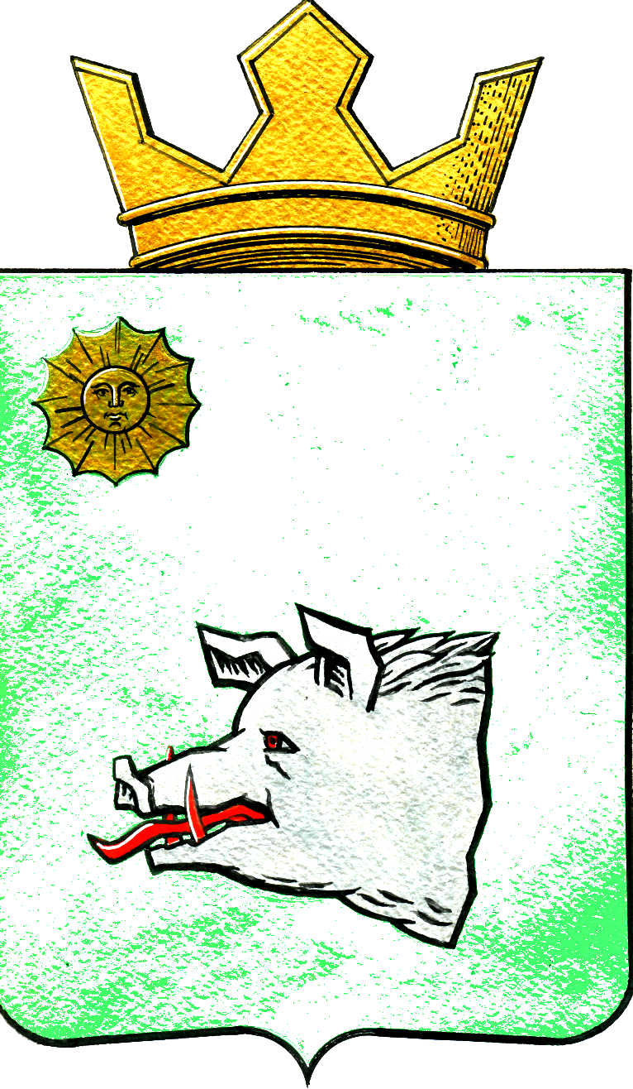
АДМИНИСТРАЦИЯ МАЙСКОГО СЕЛЬСКОГО ПОСЕЛЕНИЯ
КРАСНОКАМСКОГО МУНИЦИПАЛЬНОГО РАЙОНА
ПЕРМСКОГО КРАЯ

ПОСТАНОВЛЕНИЕ

18.08.2014 № 235

Об утверждении Порядка выдачи
разрешительной документации на
вырубку (снос) не отнесенных к лесным
насаждениям деревьев и кустарников на
территории Майского сельского поселения,
а также порядка определения размера
восстановительной (компенсационной)
стоимости за их уничтожение

В соответствии с Федеральным законом от 06.10.2003 г. № 131-ФЗ «Об общих принципах организации местного самоуправления Российской Федерации», Федеральным законом от 10.01.2002 г. № 7-ФЗ «Об охране окружающей среды», Уставом Майского сельского поселения, в целях рационализации деятельности по взиманию восстановительной стоимости зеленых насаждений, упорядочению процедуры оформления разрешительной документации на вырубку (снос) не отнесенных к лесным насаждениям деревьев и кустарников, а также определения размера восстановительной (компенсационной) стоимости за их уничтожение, администрация Майского сельского поселения

ПОСТАНОВЛЯЕТ:

1. Утвердить прилагаемый Порядок выдачи разрешительной документации на вырубку (снос) не отнесенных к лесным насаждениям деревьев и кустарников, а также порядок определения размера восстановительной (компенсационной) стоимости за их уничтожение на территории Майского сельского поселения согласно приложению 1.
2. Постановление (без приложения) опубликовать в газете «Майский вестник».

3. Постановление с приложением обнародовать путем размещения для ознакомления жителей Майского сельского поселения в общественных местах: администрация Майского сельского поселения (п. Майский, ул. Центральная, 2); библиотека п. Майский (п. Майский, пер. Зеленый, 2); Дом культуры с. Усть-Сыны, (ул.Совхозная,14) и на официальном сайте Майского сельского поселения http://www.adm-maisk.ru.
4. Контроль за исполнением настоящего постановления оставляю за собой.

И.о.главы сельского поселения -
главы администрации
Майского сельского поселения Н.П.Югринова

Приложение 1
к постановлению администрации
Майского сельского поселения
от 18.08.2014 № 235

Порядок выдачи разрешительной документации на вырубку
(снос) не отнесенных к лесным насаждениям деревьев и кустарников
на территории Майского сельского поселения,
а также порядок определения размера восстановительной
(компенсационной) стоимости за их уничтожение

1. Порядок выдачи разрешительной документации на вырубку (снос) не отнесенных к лесным насаждениям деревьев и кустарников на территории Майского сельского поселения, а также порядок определения размера восстановительной (компенсационной) стоимости за их уничтожение (далее именуется - Порядок) разработан в целях обеспечения принципа платности природопользования, возмещения затрат на озеленение, понесенных администрацией поселения, исчисления восстановительной стоимости зеленых насаждений, сохранения зеленого фонда территорий поселения при вынужденном уничтожении (сносе) зеленых насаждений при проведении работ по ремонту, строительству, реконструкции дорог, инженерных сетей, зданий, строений, сооружений и проведению инженерных изысканий.
2. Настоящей Порядок разработан в соответствии с Конституцией Российской Федерации, Гражданским кодексом Российской Федерации (ст. 15), ст. ст. 61, 68, 77 Федерального закона от 10.12.2002 г. №7-ФЗ «Об охране окружающей среды», Уставом Майского сельского поселения.
3. Действие настоящего Порядка распространяется только на зеленые насаждения, произрастающие на муниципальных землях.
4. Основные понятия:
- «зеленые насаждения» - древесно-кустарниковая и травянистая растительность естественного и искусственно созданного происхождения (включая леса, парки, скверы, сады, газоны, цветники, а также отдельно стоящие деревья и кустарники) на территории Майского сельского поселения, не входящие в состав государственного лесного фонда;
- «озелененные территории» - участки земли, на которых располагаются: растительность естественного происхождения, искусственно созданные садово-парковые комплексы и объекты, бульвары, скверы, газоны, цветники, малозастроенные территории жилого, общественного, делового, коммунального, производственного назначения, в пределах которых не менее 50 процентов поверхности занято растительным покровом;
- «зеленый массив» - участок земли, занятый зелеными насаждениями, насчитывающий не менее 50 экземпляров взрослых деревьев, образующих единый покров;
- «зеленый фонд поселения» – леса поселения и объекты озеленения различного назначения;
- «дерево» - растение с четко выраженным деревянистым стволом диаметром не менее 5 см на высоте 1,3 м, за исключением саженцев;
- «кустарник» - многолетнее растение, ветвящееся у самой поверхности почвы (в отличие от деревьев) и не имеющее во взрослом состоянии главного ствола;
- «травяной покров» - газон, естественная травяная растительность;
- «охрана зеленых насаждений» - система правовых, организационных, экономических мер, направленных на создание, сохранение и воспроизводство зеленых насаждений, зеленых территорий и зеленых массивов;
- «повреждение зеленых насаждений» - причинение вреда кроне, стволу, ветвям древесно-кустарниковых растений, их корневой системе, повреждение наземной части и корневой системы травянистых растений, не влекущее прекращения роста. Повреждением является механическое повреждение ветвей, корневой системы, нарушение целостности коры, нарушение целостности живого надпочечного покрова, загрязнение зеленых насаждений либо почвы в корневой зоне вредными веществами, поджог и иное причинение вреда;
- «уничтожение зеленых насаждений» - повреждение и вырубка зеленых насаждений, повлекшие прекращение роста;
- «восстановительная стоимость зеленых насаждений» - денежная форма возмещения стоимости зеленых насаждений, подлежащих плановому уничтожению (сносу) заинтересованным лицом.
5. Все зеленые насаждения, расположенные на территории Майского сельского поселения, независимо от форм собственности на земельные участки, где эти насаждения расположены, подлежат охране.
Хозяйственная и иная деятельность осуществляется с соблюдением требований по охране зеленых насаждений, установленных законодательством Российской Федерации, Пермского края и настоящим Порядком.
Использование озелененных территорий и зеленых массивов, несовместимое с обеспечением жизнедеятельности зеленых насаждений, не допускается. Развитие озелененных территорий осуществляется в соответствии с разрабатываемыми планами благоустройства и озеленения.
Обязанности по сохранности зеленых насаждений, по обеспечению их удовлетворительного состояния и нормального развития возлагаются:
- по зеленым участкам возле домов и зданий, зеленым насаждениям во дворах - на руководителей жилищно-коммунальных хозяйств и предприятий, учреждений и организаций, размещенных в указанных зданиях;
- по скверам, паркам, уличным посадкам - на руководителей предприятий, учреждений и организаций, в чьем ведении или обслуживании они находятся;
- на территориях предприятий и их санитарно-защитных зон - на руководителей этих предприятий;
- на территориях садоводческих товариществ, дачных объединений граждан и частных лиц - на владельцев земельных участков.
6. В случаях планового уничтожения (сноса) зеленых насаждений, при производстве работ по ремонту, строительству, реконструкции дорог, инженерных сетей, зданий, строений, сооружений, проведению инженерных изысканий обязательным условием является возмещение восстановительной стоимости зеленых насаждений.
7. Восстановительная стоимость зелёных насаждений взимается с организаций всех форм собственности, индивидуальных предпринимателей и физических лиц (далее именуются – заинтересованные лица), в интересах которых будет произведено плановое уничтожение (снос) зелёных насаждений, до начала производства работ.
8. Разрешительным документом для планового уничтожения (сноса) зелёных насаждений является распоряжение главы администрации Майского сельского поселения.
9. Заинтересованные лица представляют в Администрацию поселения заявление о разрешении на уничтожение (снос) зелёных насаждений с указанием количества и наименования насаждений. К заявлению в зависимости от причин уничтожения (сноса) прилагаются следующие документы:
а) при строительстве:
- правоустанавливающие документы на земельный участок либо документы, подтверждающие границы земельного участка или границы заявленного объекта, оформленные в соответствии с требованиями земельного законодательства и законодательства о градостроительной деятельности;
- схему планировочной организации земельного участка с обозначением места размещения объекта индивидуального жилищного строительства;
- разрешение на строительство в случаях, установленных требованиями законодательства о градостроительной деятельности.
б) при ремонте и реконструкции:
- документы, подтверждающие основания проведения ремонта, реконструкции;
- документы, подтверждающие сведения о собственнике объекта, подлежащего ремонту, реконструкции;
- схему планировочной организации земельного участка с обозначением места размещения объекта;
в) при инженерных изысканиях:
- документы, подтверждающие границы земельного участка или границы заявленного объекта, оформленные в соответствии с требованиями земельного законодательства и законодательства о градостроительной деятельности;
- топографические планы места проведения инженерных изысканий в масштабе 1:2000.
10. После представления необходимых документов в течение десяти рабочих дней специалистами Администрации Майского сельского поселения, в присутствии заинтересованного лица или его представителя производится обследование земельного участка с определением количества, наименования зелёных насаждений, а также диаметра деревьев, произрастающих на данном земельном участке, за исключением зелёных насаждений, находящихся в неудовлетворительном состоянии. По результатам обследования, на основании ведомости перечёта зелёных насаждений составляется акт обследования земельного участка.
11. На основании акта обследования земельного участка и ведомости перечета зелёных насаждений администрацией Майского сельского поселения в течение трёх рабочих дней производится расчёт восстановительной стоимости зелёных насаждений в зависимости от количества и наименования зелёных насаждений, подлежащих уничтожению (сносу), а также диаметра деревьев.
12. Вырубка деревьев и кустарников разрешается без возмещения стоимости:
- при проведении рубок ухода, санитарных рубок и реконструкции зеленых насаждений;
- при вырубке деревьев и кустарников при ликвидации чрезвычайных ситуаций природного характера;
- при вырубке деревьев и кустарников, нарушающих световой режим в жилых и общественных зданиях (растущих на расстоянии менее 5 метров от ствола растений до стен зданий);
- при вырубке аварийных деревьев и кустарников;
- при сносе зеленых насаждений на земельных участках, находящихся в собственности граждан и организаций;
- при вырубке деревьев для целей обеспечения безопасности дорожного движения;
- при ликвидации аварий в охранной зоне инженерных коммуникаций.
13. Несанкционированными признаются:
- вырубка деревьев и кустарников без разрешения или по разрешению, но не на том участке, не в том количестве и не тех пород, которые указаны в разрешении;
- уничтожение или повреждение деревьев и кустарников в результате поджога или небрежного обращения с огнем;
- окольцовка ствола или подсочка;
- повреждение растущих деревьев и кустарников до степени прекращения роста;
- повреждение деревьев и кустарников сточными водами, химическими веществами, отходами и тому подобное;
- самовольная вырубка сухостойных деревьев.
На озеленённых территориях общего пользования (земельных участках в составе зон рекреационного назначения, занятых зелеными насаждениями) запрещается хозяйственная и иная деятельность, оказывающая негативное воздействие на указанные территории и препятствующая осуществлению ими функций экологического, санитарно-гигиенического и рекреационного назначения, в том числе осуществление действий, способных нанести вред зелёным насаждениям, кроме санитарных рубок и рубок ухода.
14. При расчёте суммы компенсации затрат на озеленение при уничтожении (сносе) зелёных насаждений применяется размер компенсации затрат на озеленение. Размер компенсации затрат на озеленение рассчитывается согласно ведомости перечёта деревьев, исходя из размера оплаты за кубический метр:

 | Размер оплаты за 1 куб. метр древесины (руб.)
Виды лесных насаждений | Крупная (диаметр 25 см и более) | Средняя (диаметр от 13 до 24 см) | Мелкая (диаметр от 3 до 12 см)
Сосна | 120 | 90 | 45
Ель, пихта | 110 | 80 | 40
Осина, тополь | 20 | 15 | 10
Берёза | 60 | 45 | 25

*Измерение диаметра дерева производится на высоте 130 см от уровня земли.
Компенсация затрат на озеленение осуществляется заинтересованным лицом в следующем порядке:
- внесение денежных средств в бюджет поселения на основании предоставленного платежного документа;
- представление копии платежного документа в Администрацию поселения.
15. Заявление о разрешении на уничтожение (снос) зелёных насаждений рассматривается Администрацией поселения в течение 30 календарных дней со дня его регистрации, по итогам рассмотрения издается распоряжение главы администрации Майского сельского поселения на уничтожение (снос) зелёных насаждений, после внесения плательщиком денежных средств в бюджет поселения;
16. За противоправное повреждение или уничтожение зеленых насаждений предусмотрена административная и уголовная ответственность в соответствии с законодательством Российской Федерации и Пермского края.
17. Контроль выполненных работ по компенсационному озеленению осуществляет администрация Майского сельского поселения.

